Российская Федерация  Сельский Совет  депутатов Мендур-  Сокконского сельского поселения  Усть-Канского района  Республики Алтай | 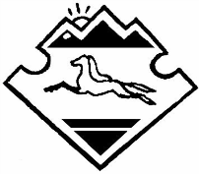 | Россия Федерациязы  Мендур-Соккон  jурттын jеезезинин  jурт Соведи  Кан-Оозы аймагындагы Алтай Республиканын

РЕШЕНИЕ
Двадцать пятой сессии Совета депутатов второго созыва

"19" мая 2016 года № 25-82 с. Мендур-Соккон

82.. На основании личных заявлений о возложении депутатских полномочий исключить
из состава депутатов следующих депутатов Мендур-Сокконского сельского
поселения:
Молтушеву Айару Юрьевну – депутата 2 округа,
Сапышеву Клару Николаевну депутата 3 округа,
Такысову Лилию Семеновну – депутата 6 округа.

Председатель Совета депутатов  МО «Мендур-Сокконское сельское поселение» ___________________ Е.С.Махалина. |  | Приложение 1  к решению «Об исполнении бюджета МО  Мендур-Сокконское сельское поселение за 2015 год"

